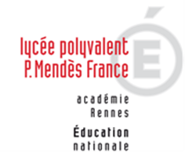 | LYCEE DES METIERS DU BATIMENT ET DE L’ENERGETIQUE | 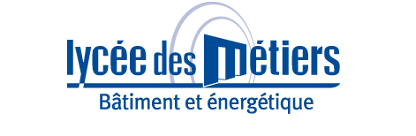
 | RECAPITULATIF ENREGISTREMENTS | ID : 01
Critère
☐C01-Organisation et Pilotage ☐C02-Parcours décrochages ☒C03-Partenariats
☐C04-Prevention sécurité ☐C05-Ouverture culturelle ☐C06-Communication
Item : 01
L'établissement a défini une stratégie en matière de développement et de pérennisation des partenariats ainsi qu'un plan d'action. Le plan d'action intègre un axe "communication vers les partenaires". Un bilan annuel est réalisé et de nouveaux projets peuvent être identifiés.
Enregistrements

Année Scolaire | Libellé | Lien
04/04/2019 | CARDINAL EDIFICE – Matinée des partenaires | 2019-04-04-CARDINAL_MATINEE_DES_PARTENAIRES.pdf  2019-04-04-CARDINAL-Invitation Matinée des Partenaires.pdf
26/03/2019 | EIFFAGE CONSTRUCTION – Rencontre RH | 2019-03-26-RENCONTRE-EIFFAGE-CONSTRUCTION.pdf  2019-04-04_EIFFAGE_retours sur les actions de partenariat.pdf
08/11/2018 | CARDINAL EDIFICE – Rencontre RH | 2018-11-08-RENCONTRE-CARDINAL-EDIFICE.pdf
06/11/2018 | ENGIE RESEAUX – Rencontre RH | 2018-11-06-RENCONTRE-RH-ENGIE-RESEAUX.pdf

